Sbor dobrovolných hasičů UHŘIČICE

Vás tímto srdečně zve na XVIII. ročník
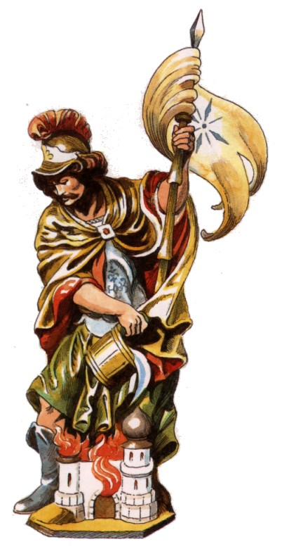
MEMORIÁLU VÁCLAVA BAĎURY

dlouholetého starosty a velitele SDH Uhřičice

a Velkou cenu MHJ okresu Přerov

Datum konání: sobota 5. července 2014

Místo konání: místní fotbalové hřiště TJ Sokol

Program soutěže: od 12:30 hod. příjezd soutěžních družstev
13:00 hod. nástup a porada velitelů
13:10 hod. vlastní soutěž

Startovné: 100,- Kč

Pravidla soutěže: požární útok dle pravidel velké ceny
muži a ženy 2B + 2x 2C
soutěžit se bude s vlastním nářadím

